Projekcija korištenja agrodronova u poljoprivredi 2026.–2035.
Godišnja projekcija znanstvene produkcije (OpenAlex) na temelju podataka 2005.–2025.; izlaz skripte drone_env_projection_10y.m (1000 bootstrap replika za jezgru, 200 za poddomene). Dopuna radnog dokumenta od 28. 8. 2026.

1. Kratki odgovor
Ako se nastavi dinamika iz 2005.–2025., broj radova o dronovima u poljoprivredi (čisti upit) raste s 4.381 (2025.) na oko 8.168 u 2028. [90 %: 6.332–9.402], 12.906 u 2030. [8.299–15.601] i 40.074 u 2035. [13.846–55.548]. Modeli se slažu do 2028./2029.; nakon toga se razilaze između zasićenja na ~21 000 radova godišnje (logistički), vrhunca 2033. (Bass) te nastavka eksponencijalnog rasta (~52 000 u 2035.). Interval za 2035. je zato širok i to je nalaz, ne slabost metode.
Udio te teme u poljoprivrednoj literaturi je mnogo predvidljiviji: s 8,5 na 1 000 (2025.) raste na 15,7 u 2030. [12,6–20,7] i 26,2 u 2035. [16,6–47,6]; logistički model (težina 0,91) daje plato od 13,8 na 1 000, a 2025. je tek na 62 % platoa — za razliku od ekologije (85 %), udio agrodronova ima još zamjetan prostor rasta prije zasićenja.

2. Jezgra: broj radova godišnje
Godina | Eksponencijalni | Logistički | Gompertz | Bass | Prosjek modela | 90 % interval
2026 | 5.341 | 4.949 | 5.015 | 4.978 | 5.136 | 4.518 – 5.644
2027 | 6.875 | 6.038 | 6.259 | 6.082 | 6.480 | 5.413 – 7.288
2028 | 8.850 | 7.258 | 7.783 | 7.304 | 8.168 | 6.332 – 9.402
2029 | 11.391 | 8.584 | 9.644 | 8.594 | 10.259 | 7.340 – 12.102
2030 | 14.663 | 9.977 | 11.907 | 9.871 | 12.906 | 8.299 – 15.601
2031 | 18.874 | 11.389 | 14.650 | 11.030 | 16.239 | 9.224 – 20.046
2032 | 24.294 | 12.770 | 17.963 | 11.950 | 20.362 | 10.266 – 25.930
2033 | 31.271 | 14.074 | 21.951 | 12.523 | 25.544 | 11.285 – 33.400
2034 | 40.252 | 15.265 | 26.736 | 12.674 | 31.975 | 12.414 – 43.026
2035 | 51.812 | 16.320 | 32.457 | 12.381 | 40.074 | 13.846 – 55.548
Tablica 1. Točkaste procjene po modelu i QAICc-ponderirani prosjek (medijan) s 90 % negativno-binomnim bootstrap intervalom, 1000 replika. Težine modela: eksponencijalni 0,39, logistički 0,16, Gompertz 0,29, Bass 0,15. Označene godine = horizonti 3/5/7/10 g.
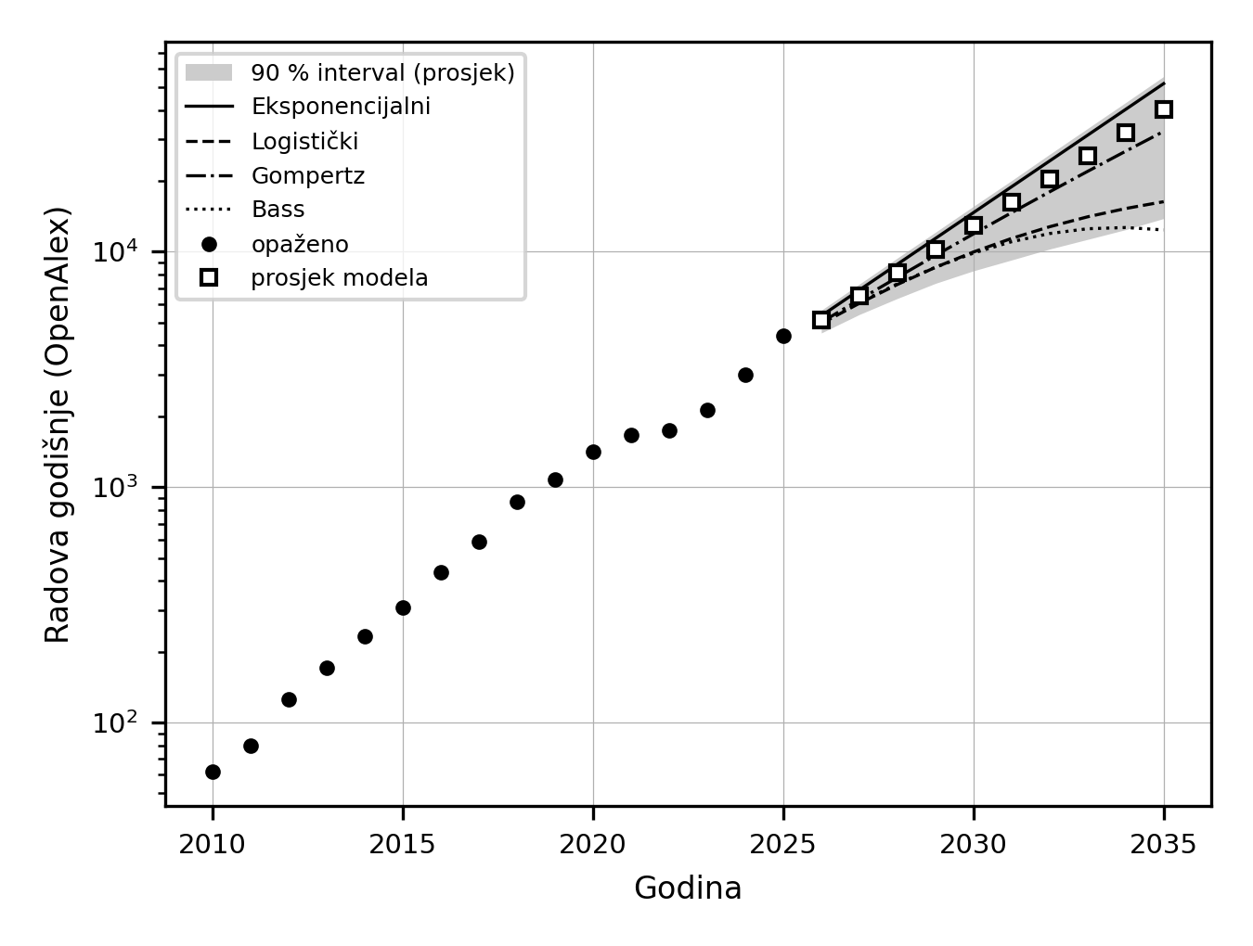
Slika 1. Opaženi broj radova 2010.–2025. (točke), četiri modela rasta (linije), prosjek modela (kvadrati) i 90 % interval (sivo), log-skala.

3. Jezgra: udio u poljoprivrednoj literaturi (na 1 000 radova)
Godina | Eksponencijalni | Logistički | Gompertz | Prosjek modela | 90 % interval
2026 | 11,1 | 9,1 | 9,9 | 9,8 | 9,1 – 10,6
2027 | 13,5 | 9,9 | 11,4 | 11,1 | 10,1 – 12,6
2028 | 16,4 | 10,6 | 13,0 | 12,5 | 11,0 – 14,8
2029 | 19,9 | 11,2 | 14,7 | 14,1 | 11,8 – 17,4
2030 | 24,2 | 11,7 | 16,6 | 15,7 | 12,6 – 20,7
2031 | 29,3 | 12,1 | 18,7 | 17,5 | 13,4 – 24,3
2032 | 35,6 | 12,5 | 20,9 | 19,4 | 14,2 – 28,8
2033 | 43,2 | 12,8 | 23,2 | 21,5 | 14,9 – 34,0
2034 | 52,5 | 13,0 | 25,7 | 23,7 | 15,7 – 40,1
2035 | 63,7 | 13,2 | 28,3 | 26,2 | 16,6 – 47,6
Tablica 2. Projekcija udjela (nazivnik: radovi koji sadrže poljoprivredne pojmove, isti način pretrage). Težine: logistički 0,91, Gompertz 0,09, eksponencijalni ≈ 0 (prikazan samo kao usporedba).

4. Poddomene
Godina | Praćenje usjeva | Prskanje | Korovi | Navodnjavanje | Bolesti/štetnici | Prinos | Stočarstvo
2025 | 1.080 | 740 | 226 | 618 | 617 | 372 | 229
2028 | 2.077 [1.284–2.652] | 1.421 [1.115–1.738] | 392 [289–505] | 1.394 [1.126–1.646] | 1.510 [1.322–1.714] | 901 [797–1.006] | 360 [278–474]
2030 | 3.330 [1.495–4.738] | 2.213 [1.485–2.956] | 573 [337–833] | 2.585 [1.979–3.165] | 3.011 [2.560–3.526] | 1.701 [1.458–1.977] | 466 [297–729]
2032 | 5.386 [1.671–8.534] | 3.442 [1.944–5.119] | 820 [362–1.389] | 4.804 [3.283–6.071] | 5.985 [4.892–7.246] | 3.210 [2.709–3.881] | 589 [282–1.123]
2035 | 11.486 [2.194–20.856] | 6.815 [2.915–11.578] | 1.460 [461–3.011] | 12.088 [7.328–16.374] | 16.814 [12.937–21.305] | 8.322 [6.639–10.598] | 847 [277–2.200]
Tablica 3. Poddomene: opaženo 2025. i projekcija (prosjek modela [90 % interval], 200 replika). Poddomenski upiti se preklapaju. Kod navodnjavanja, bolesti/štetnika i prinosa dominira eksponencijalni model (težine 0,54–0,58), pa su intervali uski i podcjenjuju stvarnu nesigurnost dugoročnog oblika krivulje; kod praćenja usjeva dominira Gompertz (0,91).
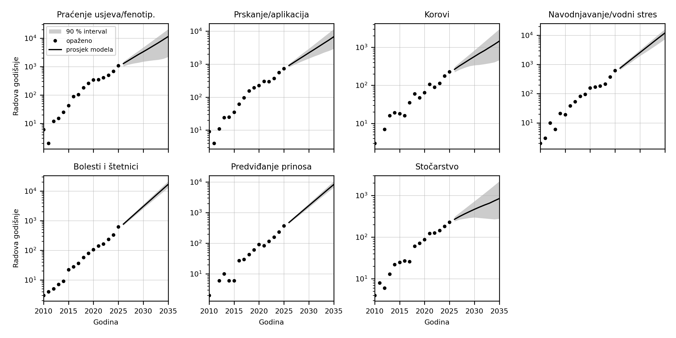
Slika 2. Projekcija po poddomenama (log-skala): opaženo 2010.–2025., prosjek modela i 90 % interval do 2035.

5. Kako čitati i citirati projekciju
- Za rad preporučujem citirati prosjek modela s intervalom za 2028. i 2030. te raspon modela (ne prosjek) za 2035. — na 10 godina pitanje „koji oblik krivulje" dominira nad svakom statističkom nesigurnošću.
- Robustan je zaključak o udjelu: plato ~13,8 na 1 000, potvrđen i backtestom (ishodište 2022.: MAPE 7,6 % za logistički, 28,5 % za eksponencijalni).
- Najbrže raste podatkovno vođena agronomija (predviđanje prinosa, navodnjavanje/vodni stres, bolesti i štetnici — CAGR 40–51 % u zadnjih 10 godina); stočarstvo i korovi rastu najsporije. Prskanje raste 36 %/god. i čini UAV aktuatorom — u EU ograničeno Direktivom 2009/128/EZ, pa je europski rast pretežno senzorski.
- Ograničenja: OpenAlex (širi od Scopusa), preciznost upita mijenja se kroz vrijeme (61 % ukupno, 37 % rano razdoblje), 2025. dijelom artefakt indeksiranja (bez 2025. logistički K pada s 21 000 na ~5 300), preklapanje poddomena, model nesigurnosti samo unutar četiri parametarska oblika. Sve je opisano u codebook.md i radnom dokumentu.
- Reprodukcija: matlab/drone_env_projection_10y.m (MATLAB ~10 min ukupno) → projection/<serija>/forecast_count.csv; python/build_projection.py slaže Excel i slike.

